## 用卡权益包手续费抵用额度需求

## 需求背景：

* 1. 应前端需求为扣费用户增加手续费抵用额度权益

## 需求汇总：

1导入数据后为用户多增加一个高额交易手续费补贴权益

2用卡权益包页面展示高额交易手续费补贴权益

3手续费补贴详情页

4用卡评测报告页面数据优化

5控台导入权益功能优化

## 需求内容：

**3.1导入数据后为用户多增加一个高额交易手续费补贴权益：**

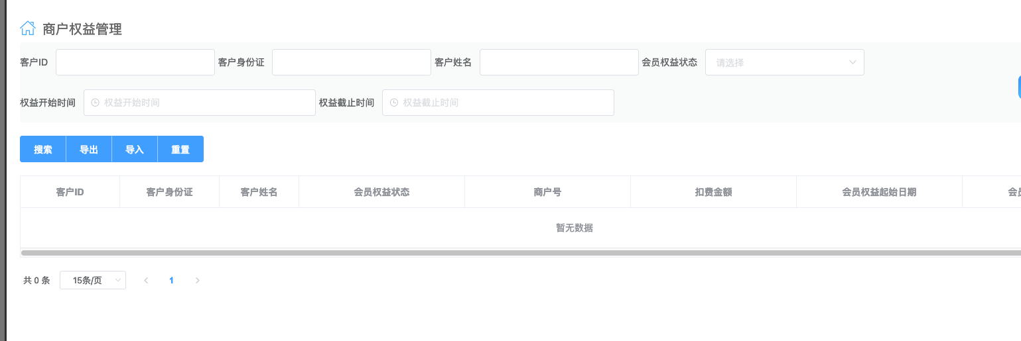

扣款数据导入成功后，为用户增加一个高额交易手续费补贴权益，权益有效期为扣款日期下个月1号到截止日期下个月最后一天

**3.2用卡权益包页面展示高额交易手续费补贴权益**

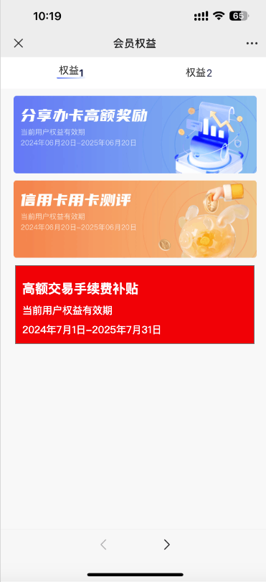

页面增加权益内容：高额交易手续费补贴

展示权益有效期，点击可进入手续费补贴详情页

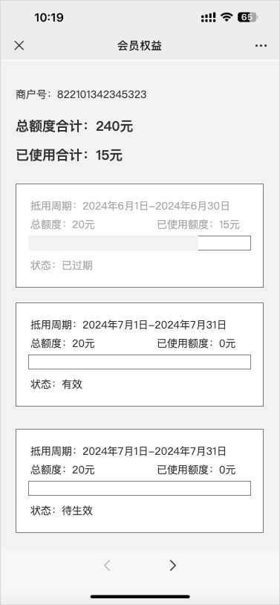**3.3手续费补贴详情页**

顶部展示该权益对应商户号、权益有效期内总额度，已使用额度

下方展示该权益有效期内从开放平台查询到的手续费补贴额度，按每个额度的时间周期分别展示

展示信息为：

抵扣周期

总额度

已使用额度

进度条：根据已使用额度/总额度展示进度条

状态：根据当前日期展示，枚举值：已过期、有效、待生效。

开放平台接口文档：

<http://open.lakala.com/#/home/document/detail?title=%E4%B8%9A%E5%8A%A1%E6%B5%81%E7%A8%8B&id=465>

<http://open.lakala.com/#/home/document/detail?title=%E4%B8%9A%E5%8A%A1%E6%B5%81%E7%A8%8B&id=466>

通过权益对应商户号查询出商户活动ID，将权益有效期内的活动商户ID的对应活动商户名单详情查询出来，展示在页面中。

活动商户名单列表查询接口，查询活动商户名单ID、生效状态、生效开始时间、生肖结束时间。

活动商户名单详情接口，查询补贴限额、已累计补贴金额。

**3.4用卡评测报告页面数据优化**

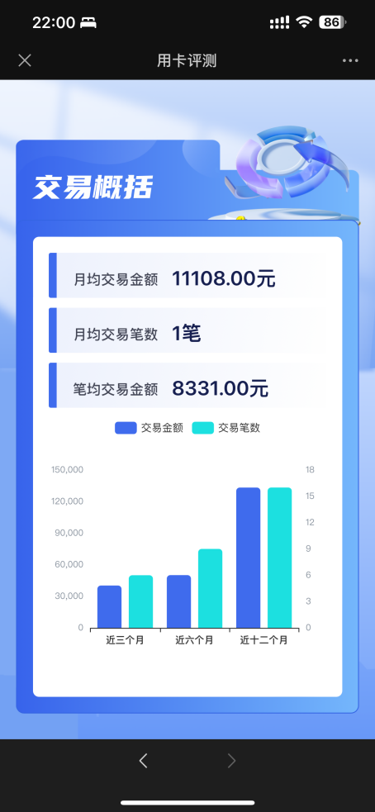

月均交易金额改为保留两位小数

月均交易笔数改为保留一位小数

笔均交易金额改为保留两位小数

**3.5控台导入权益功能优化**

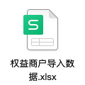

导入文件增加权益类型、开始日期两个字段

扣款金额字段改为非必填，允许为空